Министерство науки и высшего образования Российской Федерации

ФГБОУ ВО «Марийский государственный университет»

Институт цифровых технологий

Физико-математический факультет

Отчет по дисциплине «Технология разработки программного обеспечения»

Диаграмма узлов в нотации IDEF информационной системы колледжа

Выполнил: студент гр. И-32

Медведев Н.Е.

Проверил: преподаватель

Забродин Д.В.

Йошкар-Ола

2025

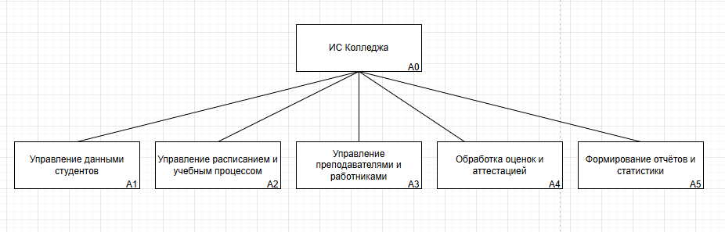

Рисунок 1 – Диаграмма узлов в нотации IDEF информационной системы колледжа

Функции:

A1: Управление данными студентов

Отвечает за хранение, обработку и доступ к информации о студентах: личные данные, контактная информация, статус обучения, история оценок и т.д.

A2: Управление расписанием и учебным процессом

Основан на планировании и управлении учебным процессом. Это включает в себя создание расписаний занятий, распределение аудиторий, управление учебными планами и дисциплинами.

A3: Управление преподавателями и персоналом

Предназначен для управления данными о сотрудниках колледжа.

A4: Обработка оценок и аттестаций

Отвечает за ввод, хранение и обработку академических оценок студентов, а также за управление процессами аттестации.

A5: Формирование отчётов и статистики

Он собирает данные из всех других подсистем для генерации различных отчетов и статистических данных.